LAPORAN PRAKTIKUM
KLASIFIKASI CITRA ORGANISME LAUT
MENGGUNAKAN CNN MOBILENETV2
OCEANIC LIFE CNN
Disusun oleh:
[Nama Mahasiswa]
[NIM]
[Program Studi]
[Fakultas]
[Universitas]
2026

1. Tujuan Praktikum
Praktikum ini bertujuan membuat program yang dapat mengenali gambar organisme laut secara otomatis. Program dibangun menggunakan Convolutional Neural Network (CNN) dengan arsitektur MobileNetV2. Selain melatih model, praktikum juga mencakup pemeriksaan dataset, pengolahan gambar, pengujian hasil, dan pembuatan dashboard agar model dapat dicoba menggunakan gambar baru.
Secara lebih khusus, kegiatan yang dilakukan adalah:
- Memeriksa jumlah gambar, label, dan persebaran kelas pada dataset.
- Menyiapkan gambar agar sesuai dengan kebutuhan masukan model.
- Melatih MobileNetV2 melalui transfer learning dan fine-tuning.
- Menilai hasil klasifikasi menggunakan accuracy, precision, recall, F1-score, dan confusion matrix.
- Membuat dashboard Streamlit untuk mengunggah gambar dan melihat hasil prediksi.

2. Dataset dan Persiapan Gambar

2.1 Dataset yang digunakan
Dataset yang digunakan adalah Oceanic Life Dataset yang diperoleh dari Kaggle. Dataset berisi gambar organisme dan objek laut yang telah dikelompokkan berdasarkan label. Pada proses pemeriksaan, manifest awal memuat 887 gambar. Pemeriksaan duplikasi menemukan 47 gambar yang perlu dikeluarkan, sehingga dataset akhir yang digunakan berjumlah 840 gambar unik.
Tujuh kelas yang digunakan adalah Coral, Crustaceans, Fish, Octopuses, Other marine organisms, Shark, dan Sponges. Kategori Seaweed tidak digunakan karena tidak memiliki gambar pada dataset final.
Kelas | Jumlah gambar | Proporsi
Other marine organisms | 489 | 58,21%
Fish | 187 | 22,26%
Crustaceans | 53 | 6,31%
Shark | 40 | 4,76%
Coral | 29 | 3,45%
Octopuses | 23 | 2,74%
Sponges | 19 | 2,26%
Total | 840 | 100%

Dari jumlah tersebut terlihat bahwa dataset belum seimbang. Kelas Other marine organisms memiliki 489 gambar, sedangkan kelas Sponges hanya memiliki 19 gambar. Perbedaan jumlah ini penting karena model dapat lebih mudah mempelajari kelas yang memiliki banyak contoh. Oleh sebab itu, hasil evaluasi tidak cukup dilihat dari accuracy saja; precision, recall, F1-score, dan hasil setiap kelas juga perlu diperhatikan.
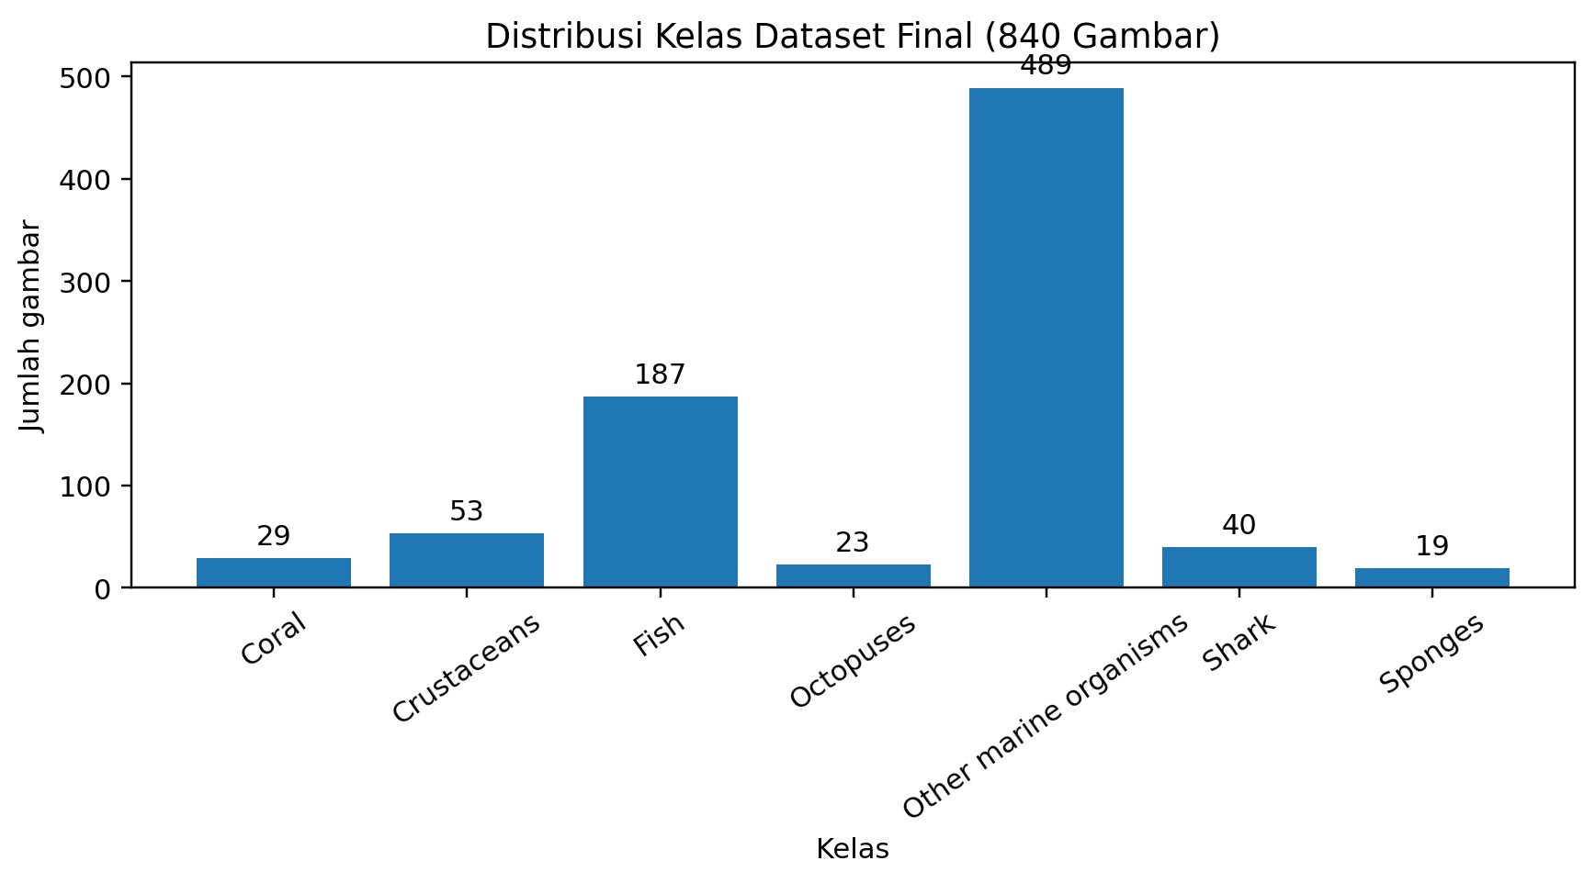
Gambar 1. Distribusi tujuh kelas pada dataset setelah pemeriksaan dan penghapusan duplikasi.

2.2 Pembagian data
Dataset dibagi menjadi tiga bagian. Sebanyak 70% gambar digunakan untuk training, 15% untuk validation, dan 15% untuk testing. Data training dipakai untuk mengajari model mengenali pola gambar. Data validation digunakan untuk memantau proses pelatihan dan memilih model yang memberikan hasil terbaik. Data testing dipakai pada tahap akhir untuk mengukur kemampuan model pada gambar yang tidak digunakan saat pelatihan.
Bagian data | Jumlah gambar | Persentase
Training | 588 | 70%
Validation | 126 | 15%
Testing | 126 | 15%
Total | 840 | 100%

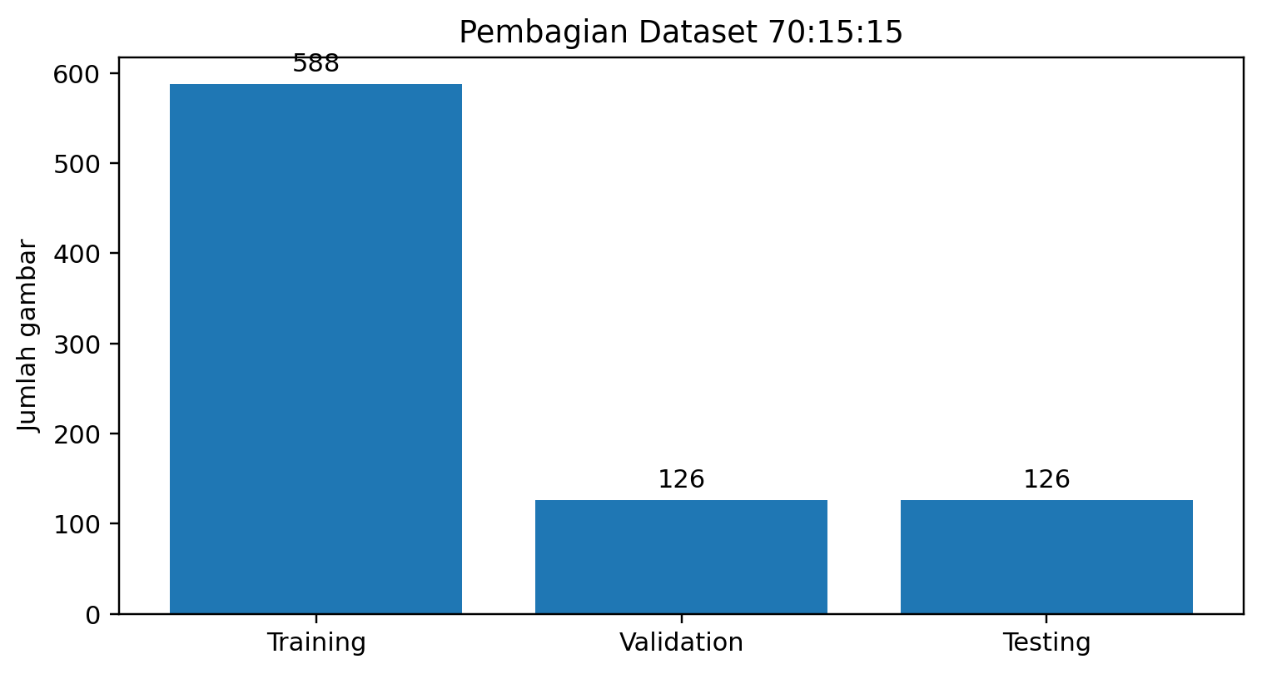
Gambar 2. Pembagian dataset menjadi training, validation, dan testing.
Pembagian dilakukan secara stratified, yaitu menjaga agar perbandingan kelas tetap terwakili pada setiap bagian data. Cara ini membantu mengurangi kemungkinan suatu kelas hanya muncul pada training atau hanya muncul pada testing.

2.3 Pengolahan gambar sebelum pelatihan
Sebelum diproses oleh model, setiap gambar dikonversi ke format RGB agar memiliki tiga kanal warna yang seragam. Ukuran gambar kemudian diubah menjadi 224 × 224 piksel. Ukuran ini digunakan karena sesuai dengan ukuran masukan MobileNetV2 pada eksperimen ini. Gambar selanjutnya diubah menjadi tipe data float32 dan diproses menggunakan fungsi preprocess_input dari MobileNetV2. Proses tersebut mengubah rentang nilai piksel agar sesuai dengan format yang diharapkan oleh model.
Augmentasi hanya diterapkan pada gambar training. Bentuk augmentasi yang digunakan adalah pembalikan horizontal, rotasi ringan, dan zoom. Tujuannya agar model tidak hanya menghafal satu posisi atau tampilan objek. Gambar validation dan testing tidak diberi augmentasi supaya pengukuran kinerja dilakukan pada gambar yang tidak dimodifikasi.
Selain augmentasi, digunakan class weight untuk membantu menangani ketidakseimbangan jumlah gambar. Class weight memberikan bobot lebih besar pada kelas yang jumlah gambarnya sedikit. Dengan demikian, kesalahan pada kelas minoritas tetap diperhatikan selama proses pembelajaran.

3. Pembuatan Model CNN

3.1 MobileNetV2
CNN merupakan jaringan saraf yang dirancang untuk mengolah gambar. Jaringan ini mempelajari ciri visual secara bertahap. Pada bagian awal, model dapat mempelajari pola sederhana seperti tepi, warna, dan tekstur. Pada bagian yang lebih dalam, pola-pola tersebut digabungkan menjadi ciri yang lebih kompleks, misalnya bentuk tubuh atau bagian tertentu dari organisme.
Praktikum ini menggunakan MobileNetV2 yang telah memiliki bobot awal dari pelatihan ImageNet. Bobot awal tersebut dimanfaatkan agar model tidak perlu mempelajari seluruh ciri gambar dari nol. Bagian MobileNetV2 yang bertugas mengambil fitur gambar disebut backbone. Di atas backbone ditambahkan bagian klasifikasi yang mengubah fitur menjadi prediksi tujuh kelas organisme laut.
Bagian klasifikasi terdiri atas Global Average Pooling, Dropout sebesar 0,30, dan Dense dengan tujuh neuron keluaran. Fungsi softmax pada lapisan keluaran menghasilkan nilai probabilitas untuk setiap kelas. Kelas dengan probabilitas tertinggi ditampilkan sebagai hasil prediksi.
Komponen | Pengaturan
Arsitektur | MobileNetV2
Bobot awal | ImageNet
Ukuran masukan | 224 × 224 × 3
Pooling | GlobalAveragePooling2D
Dropout | 0,30
Lapisan keluaran | Dense 7 neuron, softmax
Jumlah parameter | 2.266.951
Loss | Sparse categorical crossentropy
Optimizer | Adam
Batch size | 32

3.2 Tahapan pelatihan
Pelatihan dilakukan dalam dua tahap. Tahap pertama disebut transfer learning atau feature extraction. Pada tahap ini, backbone MobileNetV2 dibekukan sehingga bobot yang sudah dipelajari dari ImageNet tidak diubah. Model hanya melatih bagian klasifikasi yang ditambahkan. Cara ini membantu model menyesuaikan fitur yang sudah tersedia dengan tujuh kelas organisme laut.
Tahap kedua disebut fine-tuning. Pada tahap ini, 30 layer terakhir dari backbone dibuka agar bobotnya dapat ikut disesuaikan dengan gambar organisme laut. Learning rate dibuat lebih kecil daripada tahap pertama supaya perubahan bobot tidak terlalu besar. Layer BatchNormalization tetap dibekukan.
Pengaturan | Stage 1 | Stage 2
Metode | Transfer learning | Fine-tuning
Epoch maksimum | 30 | 20
Epoch yang berjalan | 23 | 16
Optimizer | Adam | Adam
Learning rate awal | 0,001 | 0,00001
EarlyStopping | patience 7 | patience 5
ReduceLROnPlateau | factor 0,2; patience 3 | factor 0,2; patience 2
Checkpoint | Simpan bobot dengan validation loss terbaik | Simpan bobot dengan validation loss terbaik

EarlyStopping digunakan untuk menghentikan pelatihan ketika hasil validation loss tidak lagi membaik setelah beberapa epoch. ModelCheckpoint menyimpan bobot terbaik berdasarkan validation loss. Dengan demikian, model yang digunakan tidak harus berasal dari epoch terakhir, tetapi dari epoch yang memberikan hasil validasi paling baik.

4. Hasil Pelatihan dan Pengujian

4.1 Hasil Stage 1
Stage 1 berjalan selama 23 epoch dari batas maksimum 30 epoch. Epoch terbaik berdasarkan validation loss adalah epoch ke-16. Pada epoch tersebut, training accuracy mencapai 78,74% dan validation accuracy mencapai 80,16%. Training loss sebesar 0,2728 dan validation loss sebesar 0,6250.
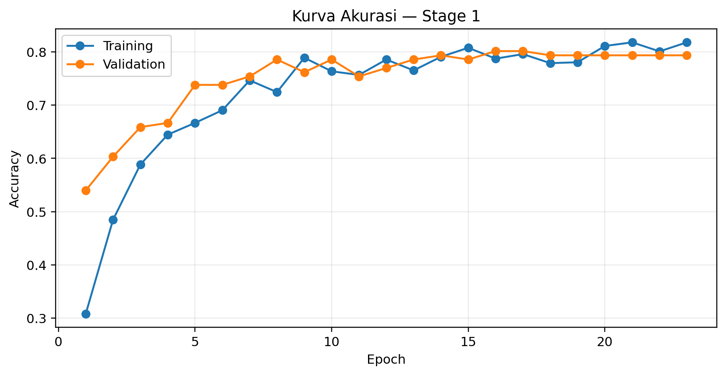
Gambar 3. Grafik accuracy training dan validation pada Stage 1.
Grafik accuracy memperlihatkan bahwa kemampuan model meningkat selama pelatihan. Pada awalnya, model belum mengenali pola gambar dengan baik. Setelah bobot bagian klasifikasi diperbarui berulang kali, akurasi meningkat. Validation accuracy membantu menunjukkan apakah peningkatan tersebut juga terlihat pada data yang tidak digunakan untuk memperbarui bobot.
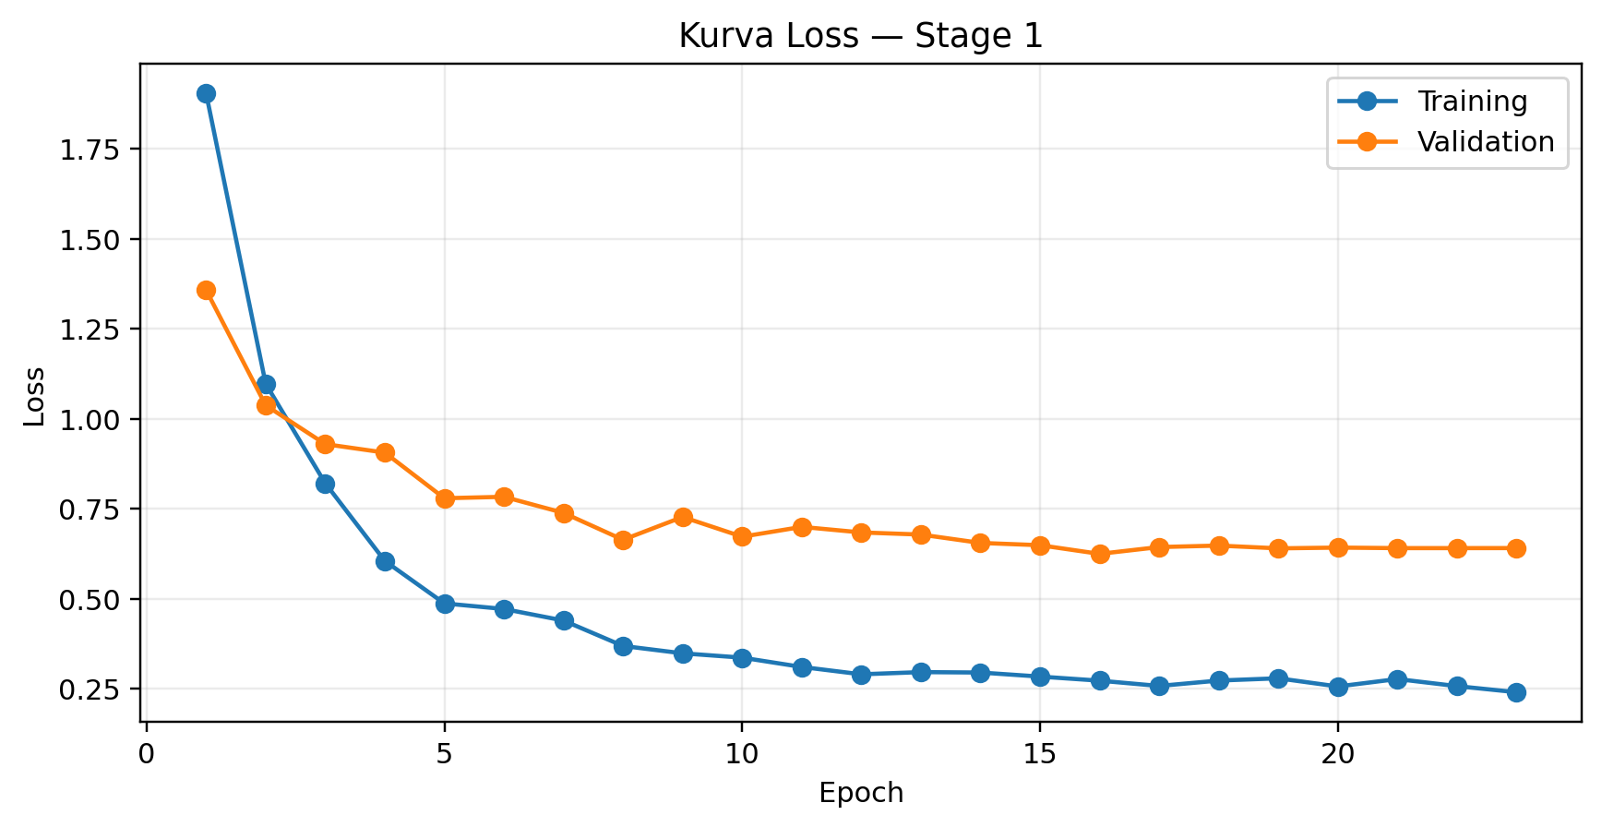
Gambar 4. Grafik loss training dan validation pada Stage 1.
Loss menunjukkan besarnya kesalahan prediksi. Nilai loss yang semakin kecil menandakan prediksi model semakin sesuai dengan label. Pada Stage 1, validation loss terbaik sebesar 0,6250 dicapai pada epoch ke-16. Setelah itu, validation loss tidak menunjukkan perbaikan yang lebih baik sehingga bobot dari epoch terbaik dipertahankan.

4.2 Hasil Stage 2
Stage 2 berjalan selama 16 epoch dari batas maksimum 20 epoch. Epoch terbaik berdasarkan validation loss adalah epoch ke-11. Pada titik tersebut, training accuracy mencapai 84,69%, validation accuracy 82,54%, training loss 0,1392, dan validation loss 0,5270.
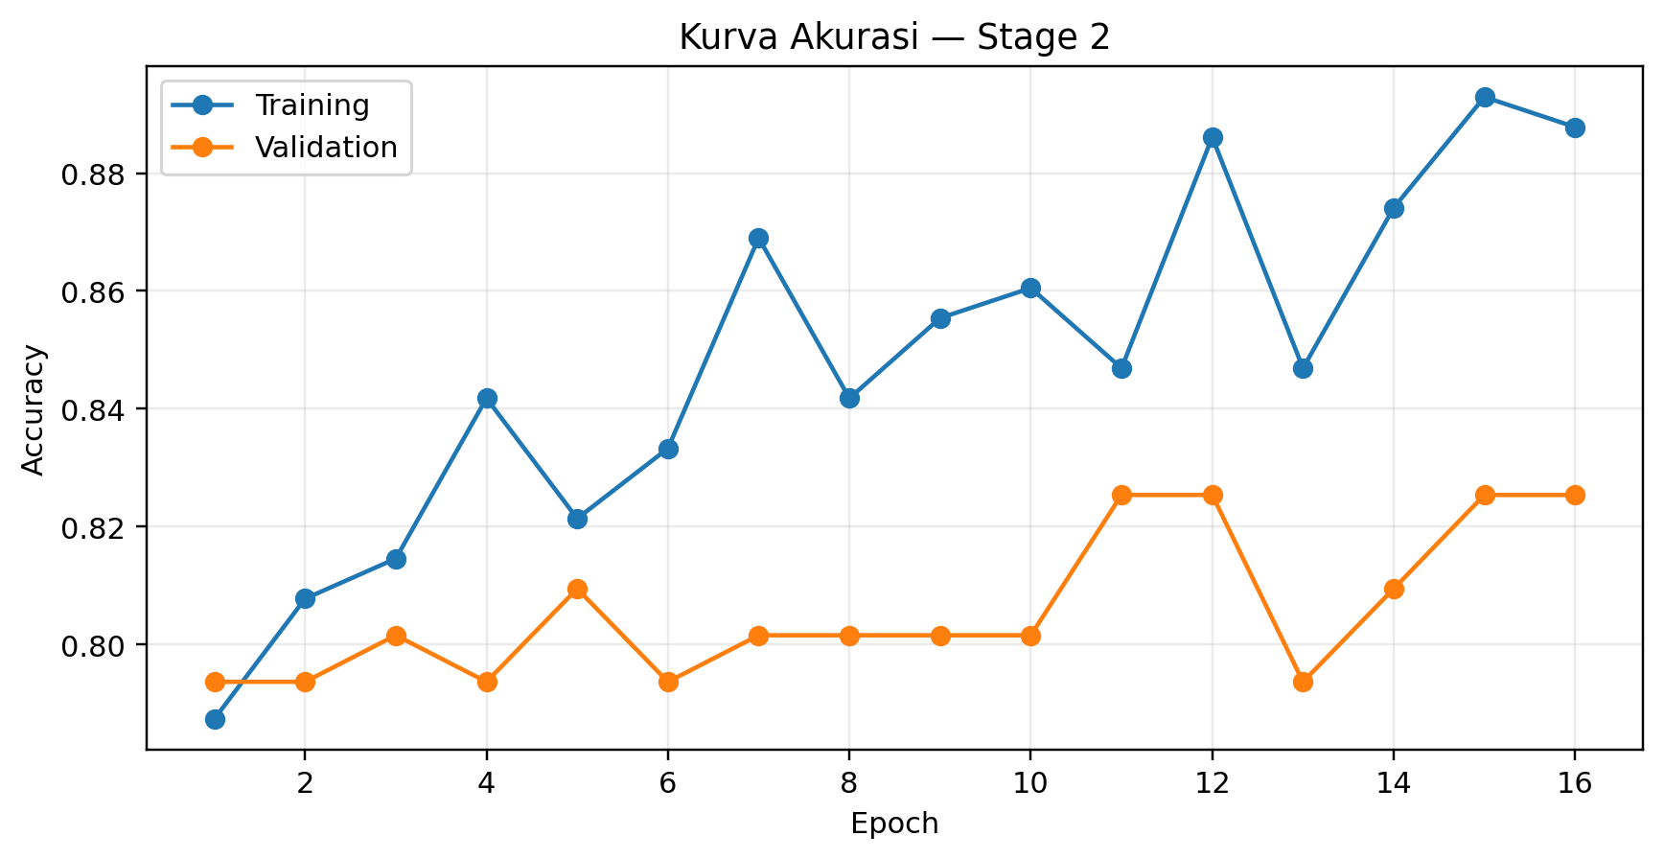
Gambar 5. Grafik accuracy training dan validation pada Stage 2.
Setelah sebagian layer MobileNetV2 dibuka, model dapat menyesuaikan fitur yang lebih dalam dengan karakteristik gambar organisme laut. Hal ini terlihat dari peningkatan validation accuracy dari 80,16% pada Stage 1 menjadi 82,54% pada Stage 2.
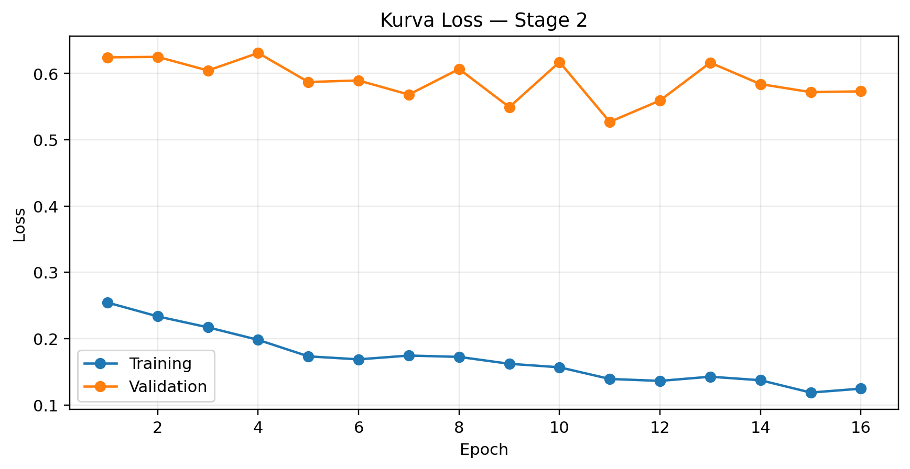
Gambar 6. Grafik loss training dan validation pada Stage 2.
Validation loss terbaik pada Stage 2 turun menjadi 0,5270. Penurunan ini menunjukkan bahwa fine-tuning memberikan perbaikan pada hasil validasi. Setelah epoch ke-11, validation loss tidak kembali mencapai nilai yang lebih rendah. Walaupun training accuracy masih meningkat pada beberapa epoch berikutnya, perubahan itu tidak disertai perbaikan validasi. Oleh karena itu, bobot terbaik dari epoch ke-11 yang dipilih untuk model akhir.
Hasil terbaik | Stage 1 | Stage 2
Epoch terbaik | 16 | 11
Training accuracy | 78,74% | 84,69%
Validation accuracy | 80,16% | 82,54%
Training loss | 0,2728 | 0,1392
Validation loss | 0,6250 | 0,5270

4.3 Hasil pengujian akhir
Setelah pelatihan selesai, model terbaik dari Stage 2 diuji menggunakan 126 gambar testing. Data testing tidak digunakan untuk melatih atau memperbarui bobot model. Karena itu, hasil pengujian ini memberikan gambaran tentang kemampuan model ketika menerima gambar yang belum digunakan selama proses pembelajaran.
Metrik pengujian | Hasil
Test loss | 0,4856
Accuracy | 81,75%
Macro precision | 0,7908
Macro recall | 0,7280
Macro F1-score | 0,7279
Weighted F1-score | 0,8132
Jumlah gambar testing | 126
Prediksi benar | 103
Prediksi salah | 23

Accuracy sebesar 81,75% berarti 103 dari 126 gambar berhasil diklasifikasikan dengan benar. Sebanyak 23 gambar lainnya masih salah diprediksi. Precision menunjukkan ketepatan prediksi suatu kelas: dari semua gambar yang diprediksi sebagai kelas tertentu, berapa banyak yang benar. Recall menunjukkan berapa banyak gambar dari kelas sebenarnya yang berhasil ditemukan model. F1-score menggabungkan precision dan recall sehingga dapat digunakan untuk melihat keseimbangan keduanya.
Macro average menghitung rata-rata setiap kelas dengan bobot yang sama. Weighted average memperhitungkan jumlah gambar pada setiap kelas. Karena kelas Other marine organisms memiliki jumlah gambar jauh lebih besar daripada kelas lain, nilai weighted F1-score dapat lebih dipengaruhi oleh kinerja pada kelas tersebut. Oleh sebab itu, macro F1-score juga perlu diperhatikan untuk melihat apakah model bekerja cukup merata.

4.4 Hasil setiap kelas dan confusion matrix
Kelas | Precision | Recall | F1-score | Jumlah gambar
Coral | 0,7143 | 1,0000 | 0,8333 | 5
Crustaceans | 0,8571 | 0,7500 | 0,8000 | 8
Fish | 0,7500 | 0,8571 | 0,8000 | 28
Octopuses | 0,5000 | 0,3333 | 0,4000 | 3
Other marine organisms | 0,8571 | 0,8219 | 0,8392 | 73
Shark | 0,8571 | 1,0000 | 0,9231 | 6
Sponges | 1,0000 | 0,3333 | 0,5000 | 3

Hasil per kelas memperlihatkan bahwa kemampuan model belum sama pada semua kategori. Coral dan Shark memperoleh recall 1,00, artinya seluruh gambar aktual dari kedua kelas pada data testing berhasil ditemukan. Fish dan Other marine organisms juga menunjukkan hasil yang cukup baik. Sebaliknya, recall Octopuses dan Sponges masih 0,3333. Kedua kelas tersebut hanya memiliki tiga gambar testing, sehingga satu kesalahan prediksi saja dapat mengubah nilai metrik secara cukup besar.
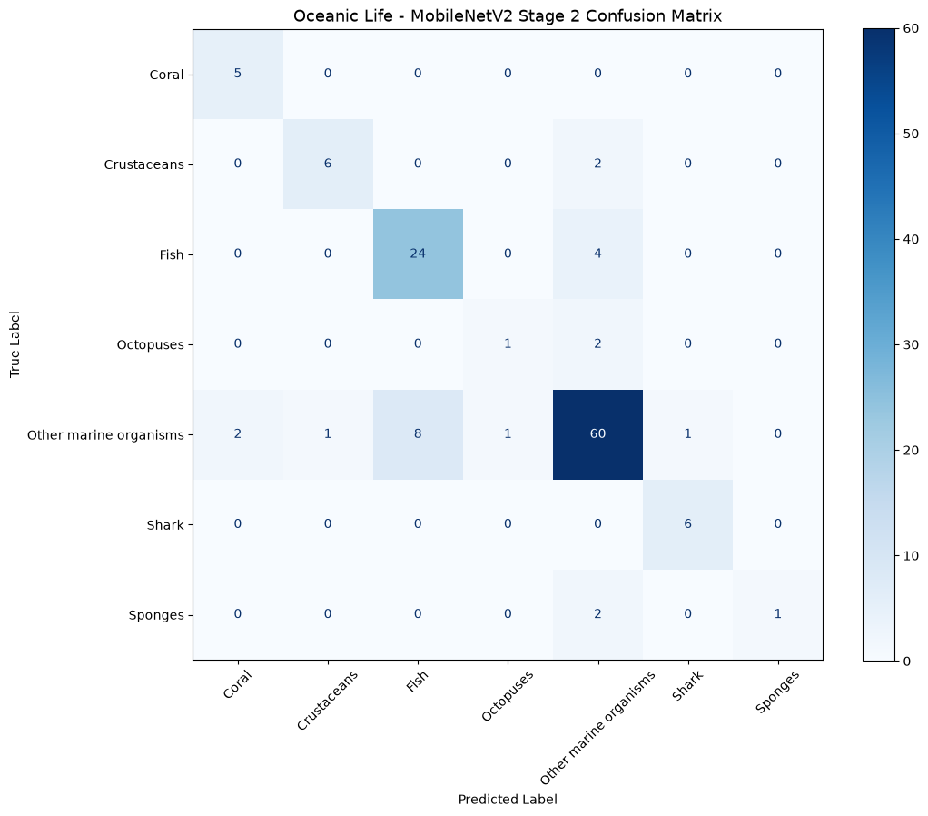
Gambar 7. Confusion matrix hasil pengujian pada 126 gambar testing.
Pada confusion matrix, kotak diagonal menunjukkan jumlah gambar yang diprediksi dengan benar. Kotak di luar diagonal menunjukkan gambar yang salah dikenali sebagai kelas lain. Pada hasil ini, seluruh lima gambar Coral dan enam gambar Shark dikenali dengan benar. Kesalahan yang terlihat paling banyak adalah delapan gambar Other marine organisms yang diprediksi sebagai Fish. Selain itu, beberapa gambar Fish, Crustaceans, Octopuses, dan Sponges diprediksi sebagai Other marine organisms. Hal ini dapat berkaitan dengan cakupan kelas Other marine organisms yang luas dan kemiripan ciri visual antarobjek.
Secara keseluruhan, model sudah dapat mengenali tujuh kategori organisme laut dengan hasil yang cukup baik. Namun, hasil pada kelas dengan jumlah gambar sedikit masih perlu ditingkatkan. Penambahan gambar yang beragam dan pemeriksaan label yang lebih teliti dapat membantu model mempelajari karakteristik kelas minoritas dengan lebih baik.

5. Dashboard Streamlit
Model akhir disimpan dalam format Keras dengan nama mobilenetv2_stage2_best.keras dan dihubungkan ke aplikasi Streamlit. Dashboard digunakan agar model dapat dicoba tanpa menjalankan kode pelatihan kembali. Pengguna cukup membuka aplikasi, memilih gambar organisme laut, lalu melihat hasil klasifikasi.
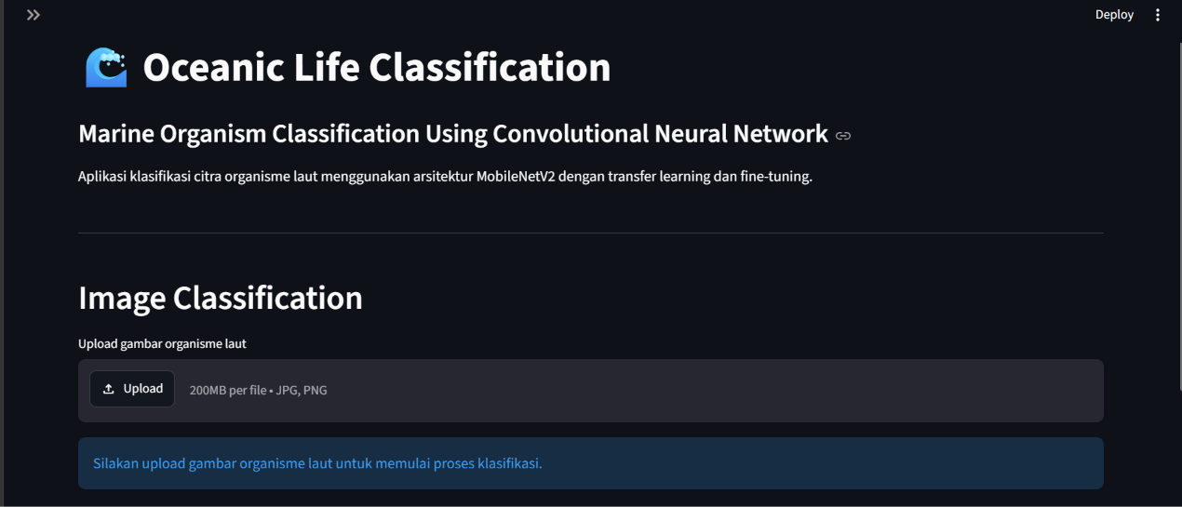
Gambar 8. Tampilan utama dashboard Oceanic Life Classification.
Setelah gambar diunggah, aplikasi melakukan langkah pengolahan yang sama seperti saat pelatihan, yaitu mengubah gambar menjadi RGB, mengubah ukurannya menjadi 224 × 224 piksel, dan menjalankan preprocessing MobileNetV2. Gambar kemudian diberikan kepada model untuk memperoleh probabilitas pada tujuh kelas.
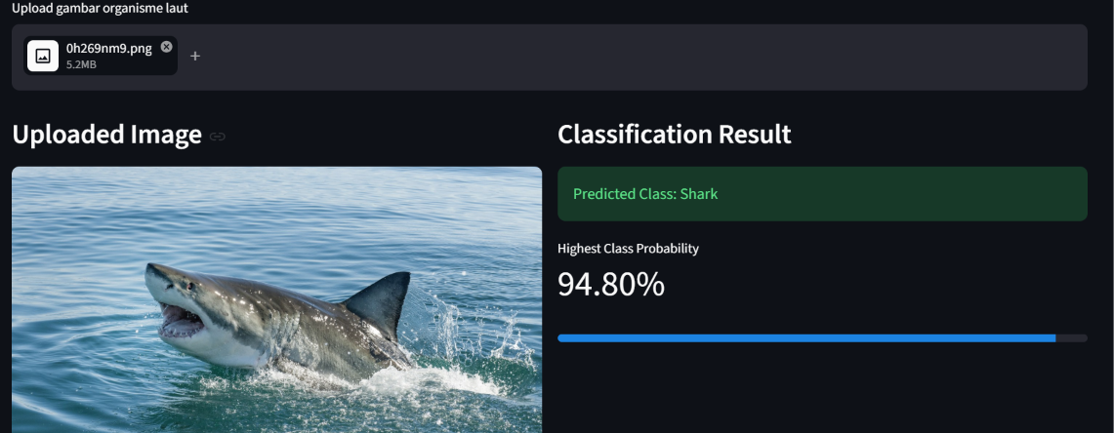
Gambar 9. Contoh hasil prediksi gambar hiu sebagai Shark dengan probabilitas 94,80%.
Hasil prediksi menampilkan nama kelas dengan probabilitas tertinggi, nilai confidence, dan probabilitas untuk seluruh kelas. Pada contoh di atas, gambar diprediksi sebagai Shark dengan probabilitas 94,80%. Prediksi muncul setelah gambar diunggah sehingga proses klasifikasi gambar tunggal dapat dilakukan secara langsung melalui dashboard.
Nilai confidence merupakan probabilitas keluaran model, bukan jaminan bahwa prediksi pasti benar. Aplikasi menggunakan threshold awal 0,60 untuk menampilkan peringatan ketika probabilitas tertinggi berada di bawah batas tersebut. Threshold ini hanya penyaring sederhana dan belum dapat memastikan apakah gambar berasal dari luar tujuh kategori yang dikenali model.

6. Kesimpulan
Praktikum ini berhasil membangun sistem klasifikasi gambar organisme laut menggunakan CNN dengan arsitektur MobileNetV2. Dataset akhir berjumlah 840 gambar yang terbagi ke dalam tujuh kelas. Gambar dibagi menjadi 588 data training, 126 data validation, dan 126 data testing.
Pelatihan dilakukan melalui transfer learning dan fine-tuning. Hasil validasi terbaik meningkat dari 80,16% pada Stage 1 menjadi 82,54% pada Stage 2. Pada pengujian akhir, model memperoleh accuracy 81,75%, macro precision 0,7908, macro recall 0,7280, dan macro F1-score 0,7279. Sebanyak 103 dari 126 gambar testing berhasil diklasifikasikan dengan benar.
Model kemudian berhasil digunakan pada dashboard Streamlit. Pengguna dapat mengunggah gambar dan melihat hasil prediksi beserta probabilitas setiap kelas secara langsung. Meskipun demikian, kinerja model masih belum merata, terutama pada kelas Octopuses dan Sponges yang memiliki jumlah gambar terbatas. Penambahan data dan pengujian dengan gambar dari kondisi yang lebih beragam dapat menjadi langkah pengembangan berikutnya.

Tautan Dataset dan Kode Program
Dataset Kaggle – Oceanic Life Dataset:
https://www.kaggle.com/datasets/cyanex1702/oceanic-life-dataset
GitHub – Repositori kode dan hasil praktikum:
[Masukkan URL GitHub proyek setelah repositori diunggah]

